Отчет учебная практика 27/04/2023

Учащийся Филимонов Илья Александрович, группа 20П-2

1. Установил программу АВЕРС:Заведующая ДОУ

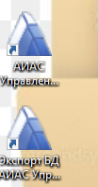

1. Ознакомился с инструкцией
2. Следовал по инструкции и сделал 1 вход в программу локально.

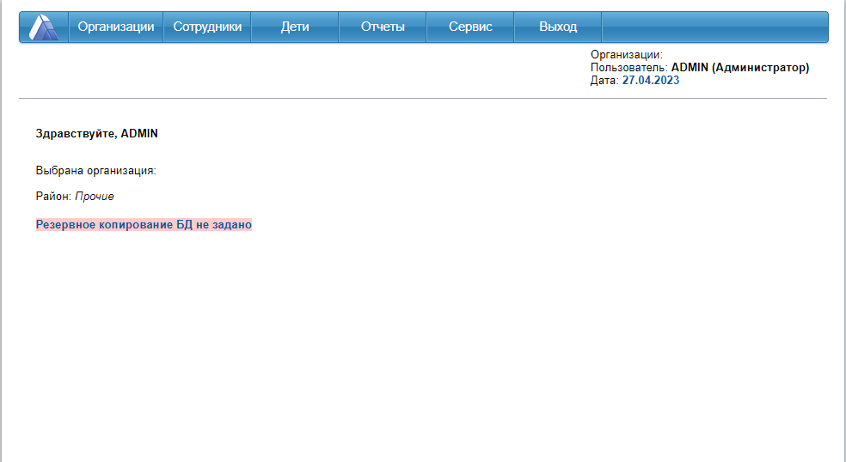

1. Установил сетевую версию.
2. Выполнил резервное копирование БД

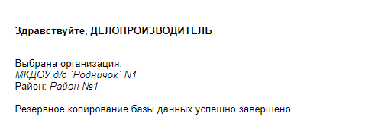

1. Добавил в программу новое учреждение д/с "Родничок"

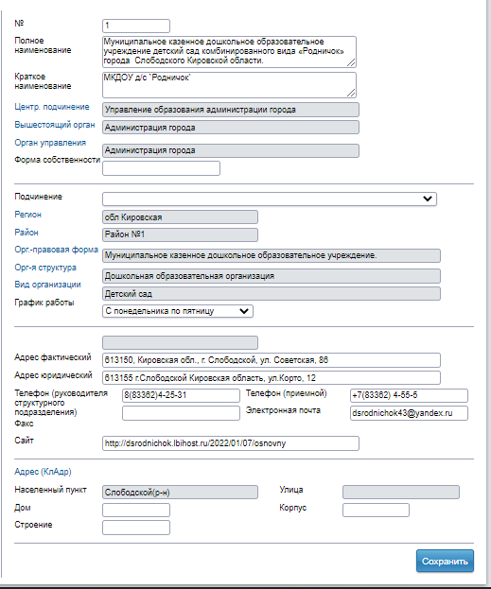

1. Добавил новых пользователей

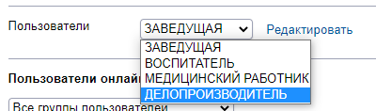

1. Настроил роли пользователей, согласно их функционалу

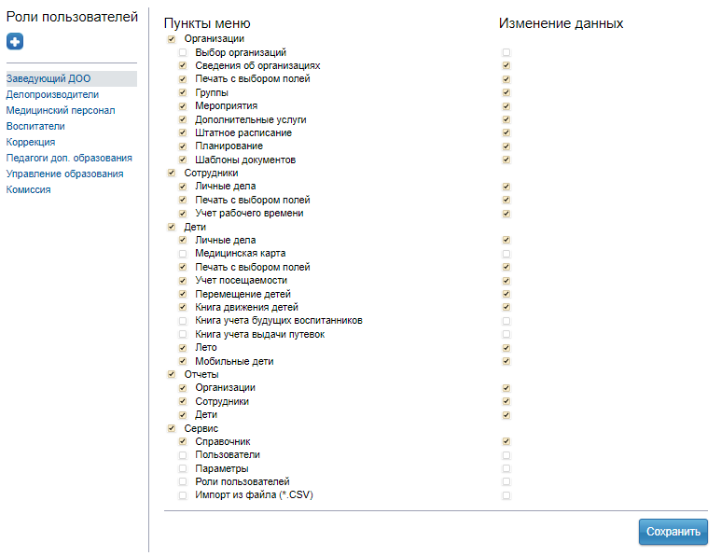

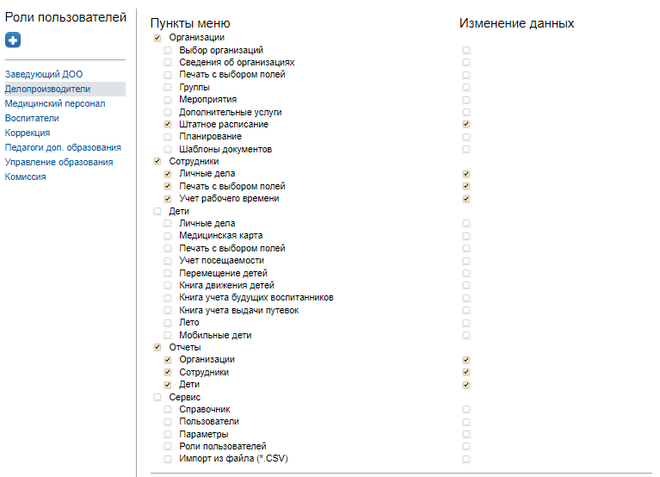

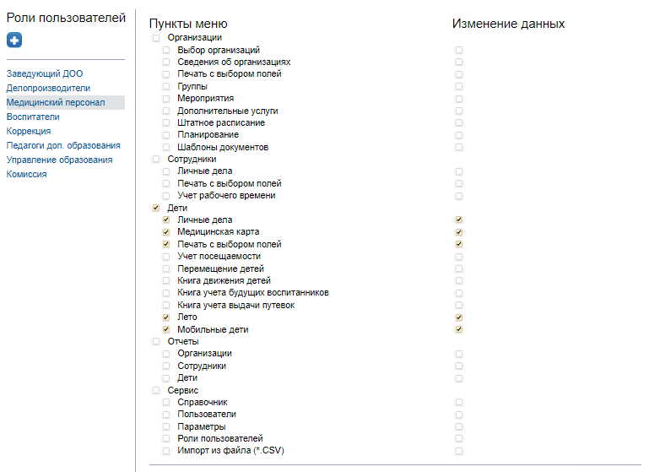

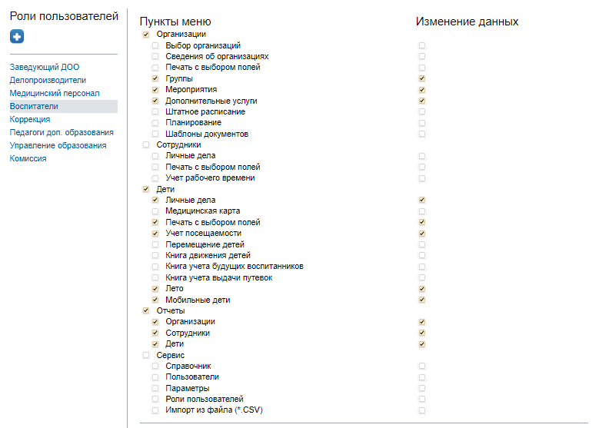

**Итоги:** Сегодня я – Филимонов Илья, 27/04/2024 учебной практики. По выше приведенному ходу выполнению. Я установил программу, разобрался в справочных материалах, изучил и вписал структуру Ручейка. Я научился устанавливать программу и базовым навыкам с АИАС Управление ДОУ